Итоги года в конкурсном и олимпиадном движении по немецкому языку.
Заканчивается учебный год. Можно подвести некоторые итоги.
Год был урожайным. Учащиеся школы приняли участие в уже традиционных конкурсах и олимпиадах по немецкому языку. Но появились новые конкурсы, которые дали возможность учащимся попробовать свои силы в других направлениях.
Итак, к традиционным конкурсам мы готовились серьезно, привлекли даже родителей. Это всероссийский конкурс «Друзья немецкого языка». Александра Теплоухова и Захар Волегов записали песню на конкурс. Автор стихов наш пермский немец А.Райник, а мелодию ребята придумали сами, Захар играл на гитаре. Великолепное исполнение! Алиса Мощанская совместно со своей чудесной бабушкой и мамой придумали волшебную сказку на превосходном немецком языке для участия в конкурсе. Алиса также сделала рисунки к сказке. Итак, ребята получили похвалу в виде «Похвальных грамот» от немецкого центра по изучению немецкого языка в Москве Гете-институт.
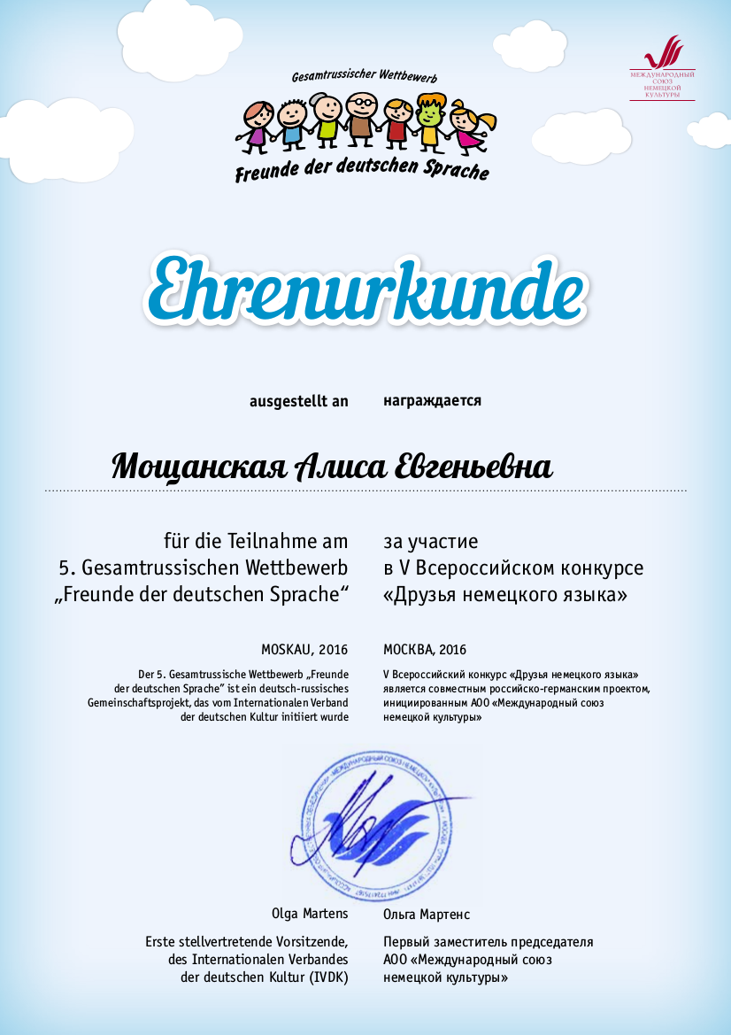
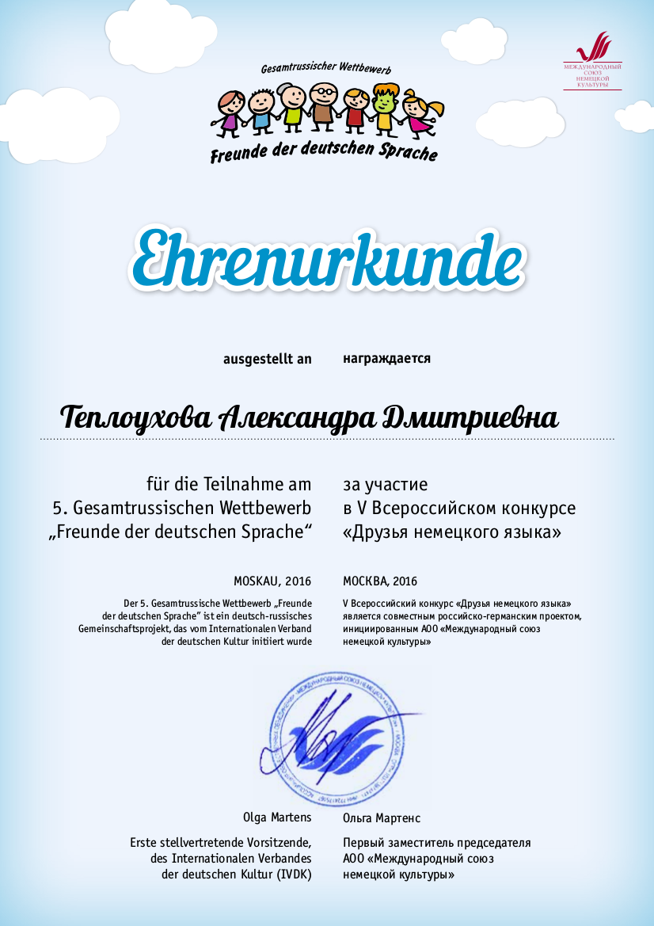

Второй год подряд учащиеся школы сдают международные экзамены по немецкому языку. В этом году количество сдающих увеличилось с 7 до 14! Предлагаю посмотреть итоговую таблицу. Из таблицы видно, что лучший результат 60 из 60 у учащейся Анастасии Абросимовой. Поздравляю! Все учащиеся сдали на «4» и «5». Молодцы! Надеюсь, что на следующий год ребята отважатся сдать экзамен повышенного уровня.
Наша школа была в текущем учебном году инициатором городской олимпиады по иностранным языкам «НемАн». Две наши учащиеся заняли призовые места: Кислова Дарья( учащаяся 10 класса) заняла второе место, Мощанская Алиса (учащаяся 9А класса) третье место. Поздравляю от всей души девочек и их родителей с этой достойной победой!
Также в этом учебном году учащимся было предложено участие в краевой олимпиаде по немецкому языку по уровню А1 и А2. К сожалению, линейка по изучению немецкому языку выстроена в школе так, что учащиеся по возрасту подходили для участия в олимпиаде, но по количеству лет изучения языка нет. Но мы рискнули и приняли участие в олимпиаде повышенного уровня для нас А2. Лучшими были Мощанская Алиса, Абросимова Анастасия ,Чапчина Ева, Шарафуллин Владислав, Мельник Александра и Котельников Дмитрий. Благодарю их за поддержку и поздравляю с новым опытом участия в краевой олимпиаде по немецкому языку. Их портфолио пополнилось сертификатами участников в краевой олимпиаде по немецкому языку.
Обучая учеников, учитель учится сам. Ваш учитель также принял участие в двух конкурсах-олимпиадах. Во всероссийском конкурсе «Друзья немецкого языка» была номинация для педагогов немецкого языка. Мой материал мастер-класса «Роль немцев в истории Перми» приняла участие в конкурсе. Вот мой результат!
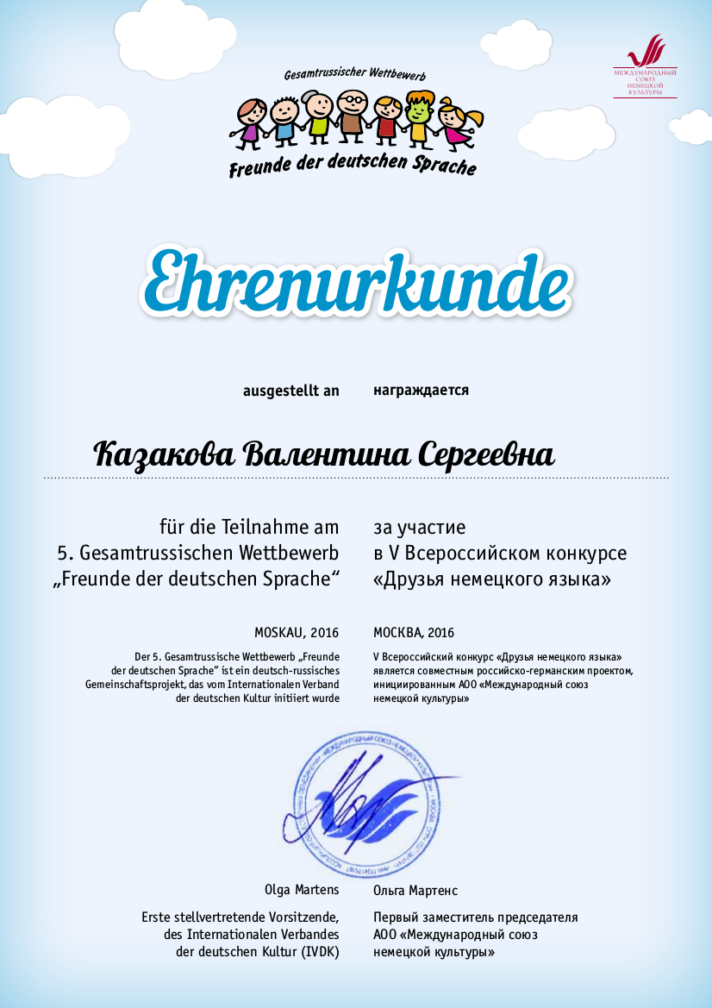

Также совместно со своей коллегой Должиковой Ириной Юрьевной учителем английского языка мы являемся авторами и организаторами городской олимпиады по иностранным языкам «НемАн».
Впервые в этом году учителям края была предложена олимпиада по немецкому языку. В ней приняло участие более 300 учителей немецкого языка. Вот мой результат!

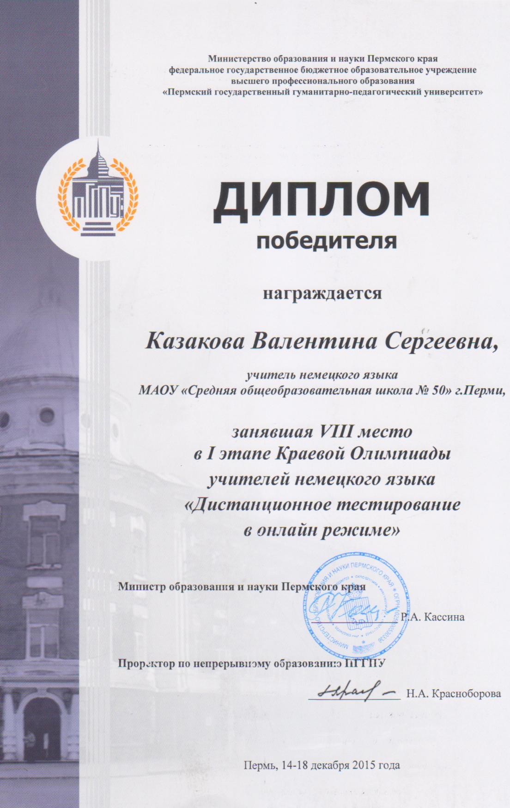
Надеюсь на новые победы в новом учебном году!

Учитель немецкого языка Казакова Валентина Сергеевна

